

**Прокуратура Промышленного района г. Смоленска**

**ПАМЯТКА**

«Обеспечение работников средствами индивидуальной защиты»

г. Смоленск

2025 год

Для защиты от воздействия вредных и (или) опасных факторов производственной среды и (или) загрязнения, а также на работах, выполняемых в особых температурных условиях, работникам бесплатно выдаются средства индивидуальной защиты (СИЗ), прошедшие подтверждение соответствия в порядке, установленном законодательством Российской Федерации о техническом регулировании.



Средства индивидуальной защиты включают в себя специальную одежду, специальную обувь, дерматологические средства защиты, средства защиты органов дыхания, рук, головы, лица, органа слуха, глаз, средства защиты от падения с высоты и другие средства индивидуальной защиты, требования к которым определяются в соответствии с законодательством Российской Федерации о техническом регулировании.

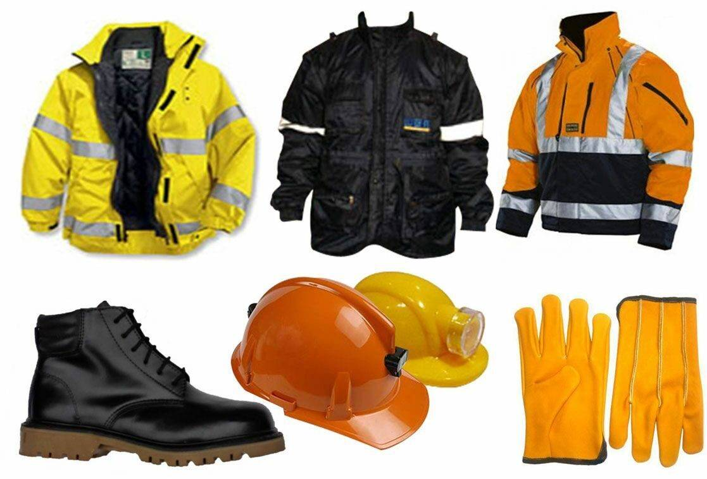Нормы бесплатной выдачи средств индивидуальной защиты устанавливаются работодателем на основании единых Типовых норм выдачи средств индивидуальной защиты с учетом результатов специальной оценки условий труда, результатов оценки профессиональных рисков, мнения выборного органа первичной профсоюзной организации.

Правила обеспечения работников средствами индивидуальной защиты и смывающими средствами установлены Приказом Минтруда России от 29.10.2021 № 766н.

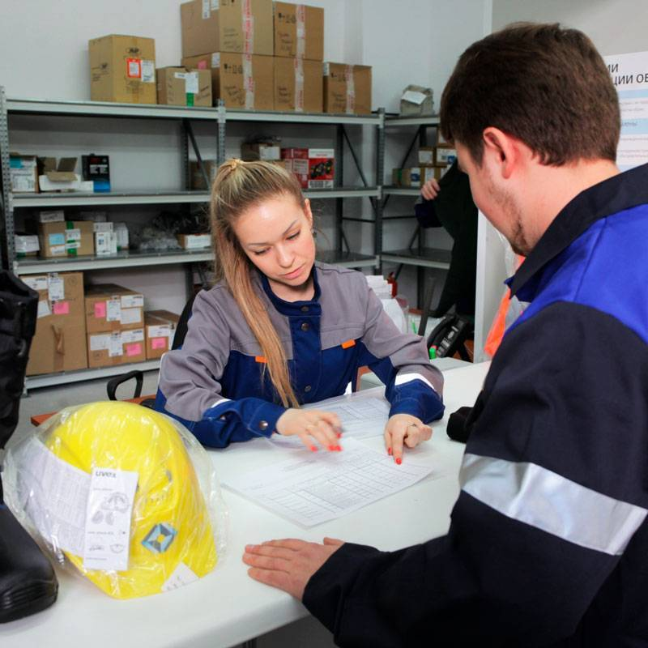

Работодатель обязан в соответствии с установленными нормами обеспечивать своевременную выдачу средств индивидуальной защиты, их хранение, а также стирку, химическую чистку, сушку, ремонт и замену средств индивидуальной защиты.

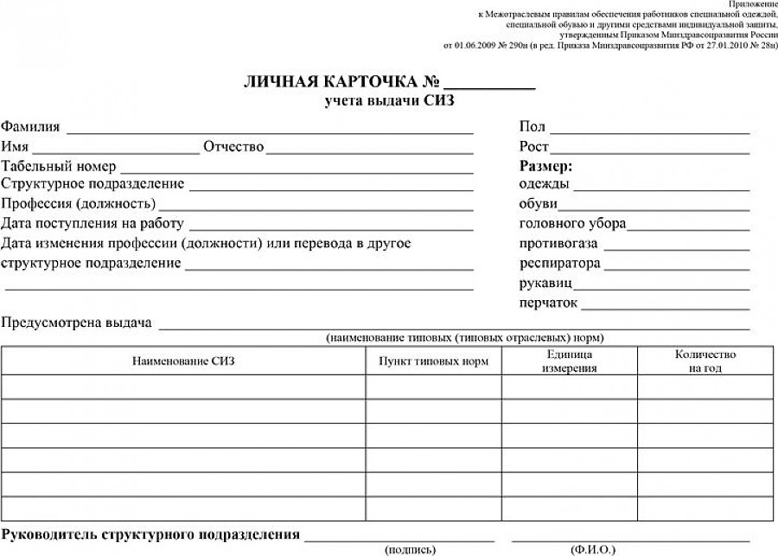

**Ответственность за необеспечение работников СИЗ**

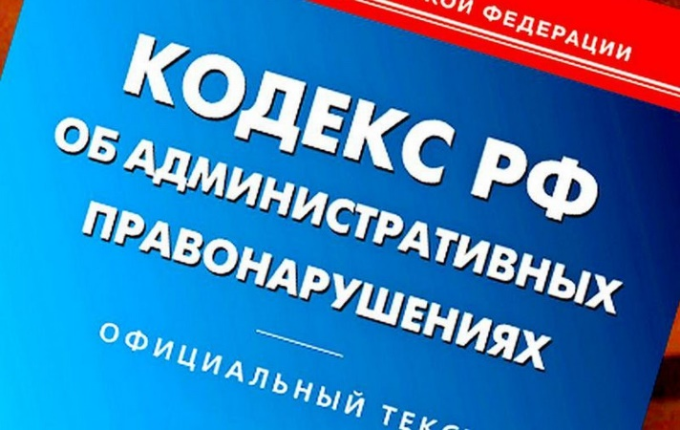

За необеспечение работника средствами индивидуальной защиты предусмотрена ответственность

по ч. 4 ст. 5.27.1 КоАП РФ

Наказание составляет:

* для должностных лиц в размере от двадцати тысяч до тридцати тысяч рублей;
* для лиц, осуществляющих предпринимательскую деятельность без образования юридического лица, - от двадцати тысяч до тридцати тысяч рублей;
* для юридических лиц - от ста тридцати тысяч до ста пятидесяти тысяч рублей.